Okupace Československa
21. srpen 1968

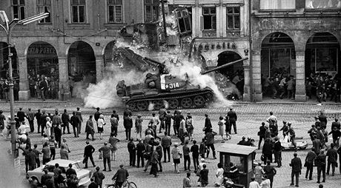

Invaze vojsk Varšavské smlouvy do Československa (Vstup spojeneckých vojsk, Operace Dunaj, Okupace Československa) byl vojenský vpád vojsk pěti komunistických zemí Varšavské smlouvy v čele se Sovětským svazem(SSSR) na žádost konzervativního křídla Komunistické strany Československa, který se uskutečnil 21. srpna 1968. Invaze se kromě Sovětské armády zúčastnila vojska Polské lidové republiky, Maďarské lidové republiky a Bulharské lidové republiky. Vojska Německá demokratická republika, ač připravena k zásahu, nakonec hranice ČSSR nepřekročila (až na malý počet specialistů). Země Varšavské smlouvy, které se invaze nezúčastnily, byly Albánie (od roku 1962 fungovala v tomto paktu jen jako pasivní člen) a Rumunsko pod vedením svérázného diktátora Nikolae Ceausesca.
Byla obsazena většina důležitých měst v tehdejší ČSSR, krátce po příjezdu tanků a obsazení letišť, na kterých přistávala sovětská letadla s další vojenskou technikou. Předsednictvo ÚV KSČ přijalo usnesení odsuzující invazi (poměrem 7 : 4 hlasům). Československá armáda, která měla na starosti obranu hranic, nepodnikla skoro žádné kroky k obraně. Veřejnost během prvního týdne okupace vyjadřovala silný odpor, čímž zabránila provedení původních plánů k ustanovení otevřeně kolaborantské tzv. Dělnicko-rolnické vlády. Spontánní odpor proti okupaci de facto v očích světové veřejnosti zdiskreditoval socialismus sovětského typu. Bylo přerušeno rozhlasové i televizní vysílání, které však bylo rychle obnoveno z improvizovaných studií. Následně došlo k potlačení československého pokusu o reformu socialismu – tzv. pražského jara. Došlo k zatčení a internaci československých vedoucích představitelů – Dubčeka, Smrkovského, Černíka a dalších. Masové spontánní protesty trvaly týden. Vojska SSSR zde zůstala až do roku 1991.

